Poniedziałek, 11.05.2020r.
Witajcie po weekendzie, w tym tygodniu będziemy realizować temat „Muzyka wokół nas”, a więc wzbogacimy naszą wiedzę na temat muzyki, instrumentów oraz będziemy doskonalić poczucie rytmu.
„Orkiestra” – zabawa logorytmiczna.
Na bębenku chętnie gramy – marsz po obwodzie koła
Już pałeczką rytm stukamy – zatrzymanie się, wyklaskiwanie rytmu podanego przez rodzica
Mocno w talerz uderzymy – klaśnięcie w dłonie
I podskoki dwa zrobimy – dwa podskoki w miejscu

Posłuchajcie opowiadania „Instrumenty muzyczne” D. Kossakowskiej

Każdy z nas może usłyszeć różne dźwięki. Mogą to być odgłosy natury: szum wiatru, morza, śpiew ptaków, głosy zwierząt. Mogą to też być odgłosy ulicy: pędzące samochody, motocykle, tramwaje. Czasami słyszymy muzykę w telewizji lub radio. Słyszymy też głosy innych ludzi. Wszystkie te dźwięki to drżenie powietrza. Instrumenty muzyczne działają właśnie na tej zasadzie. Te instrumenty, w których drga naprężona struna, to instrumenty strunowe takie jak: harfa, gitara, skrzypce, wiolonczela. Natomiast te, w których drga wdmuchiwane do rurki powietrze – to instrumenty dęte: flet prosty, flet poprzeczny, klarnet, saksofon, trąbka. Osoby grające na instrumentach muzycznych to muzycy. Muzycy mogą grać w zespołach muzycznych lub w orkiestrze symfonicznej. Koncertów orkiestry symfonicznej możemy słuchać w filharmonii.

Posłuchajcie instrumentów muzycznych tj.: gitara, harfa, marakasy, tamburyn, kastaniety, klarnet, janczary, kontrabas, saksofon, skrzypce, flet, bębenek, gitara elektryczna, wiolonczela, puzon, mandolina i keyboard.

https://www.youtube.com/watch?v=MadTiSUv4Jo

Podział instrumentów

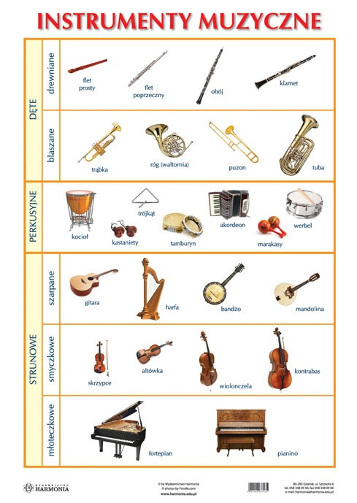

źródło: https://pl.toluna.com/opinions/3523579/Instrumenty-muzyczne---zabawa

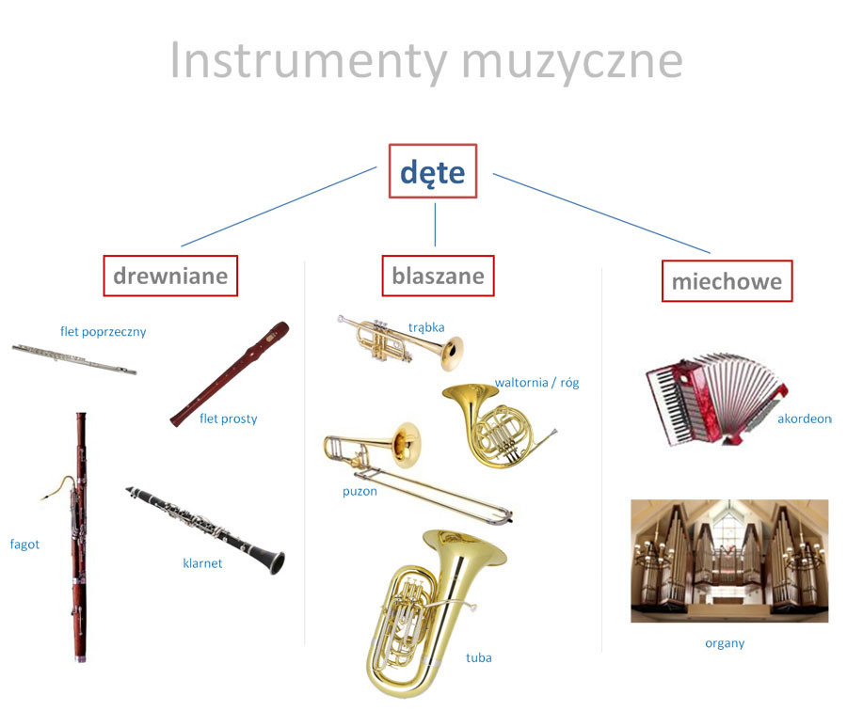

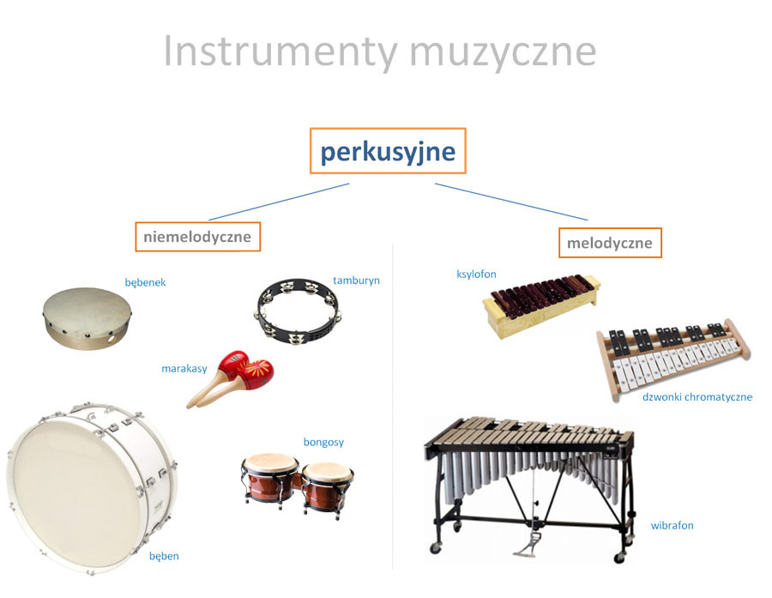
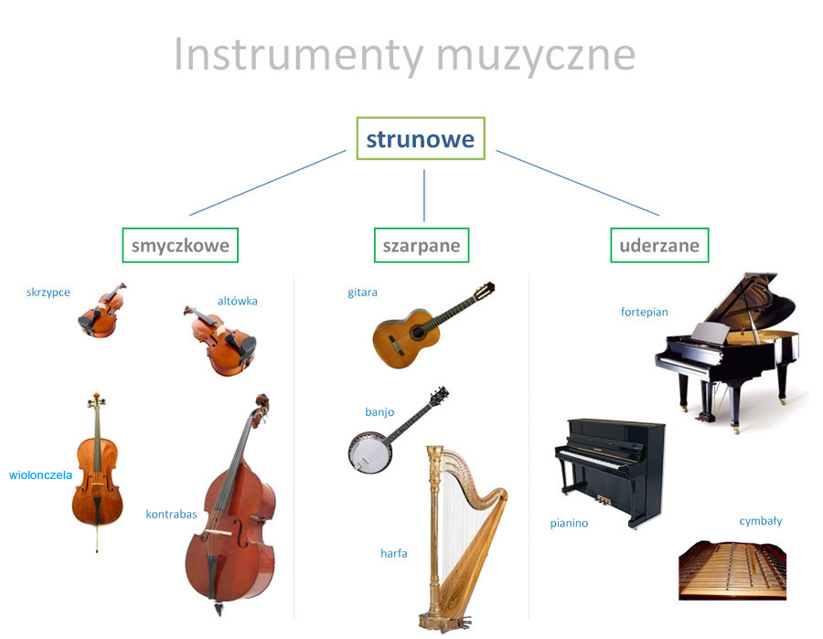
źródło: https://www.kursnamuzyke.pl/szkola-podstawowa/muzyka-w-4-6/instrumenty-muzyczne/podzial-instrumentow

A teraz nazwijcie instrumenty przedstawione na poniższych obrazkach. Podzielcie rytmicznie (na sylaby) ich nazwy. Co słyszycie na początku wyrazu?
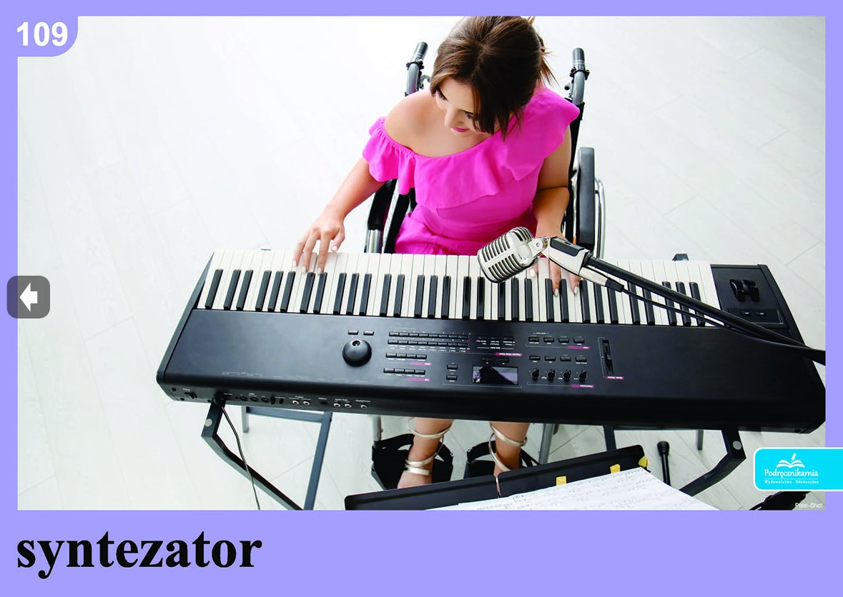

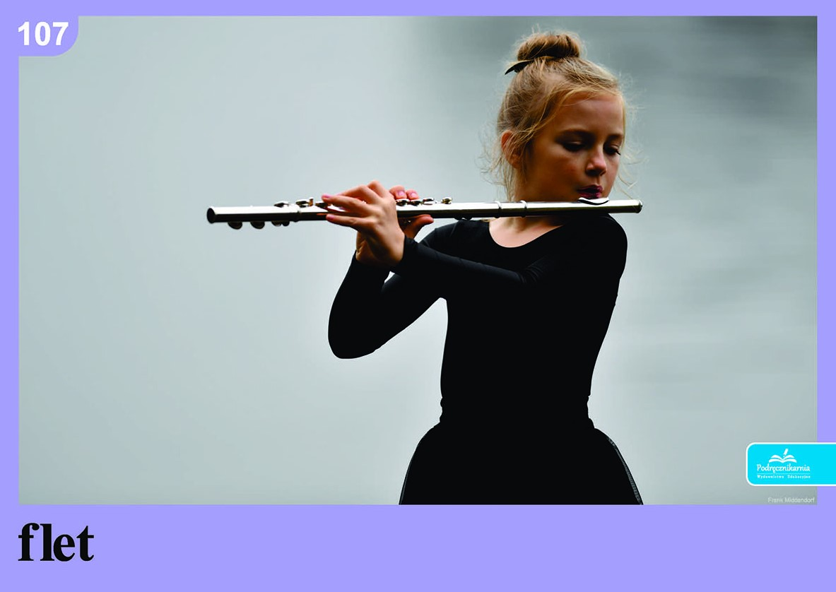

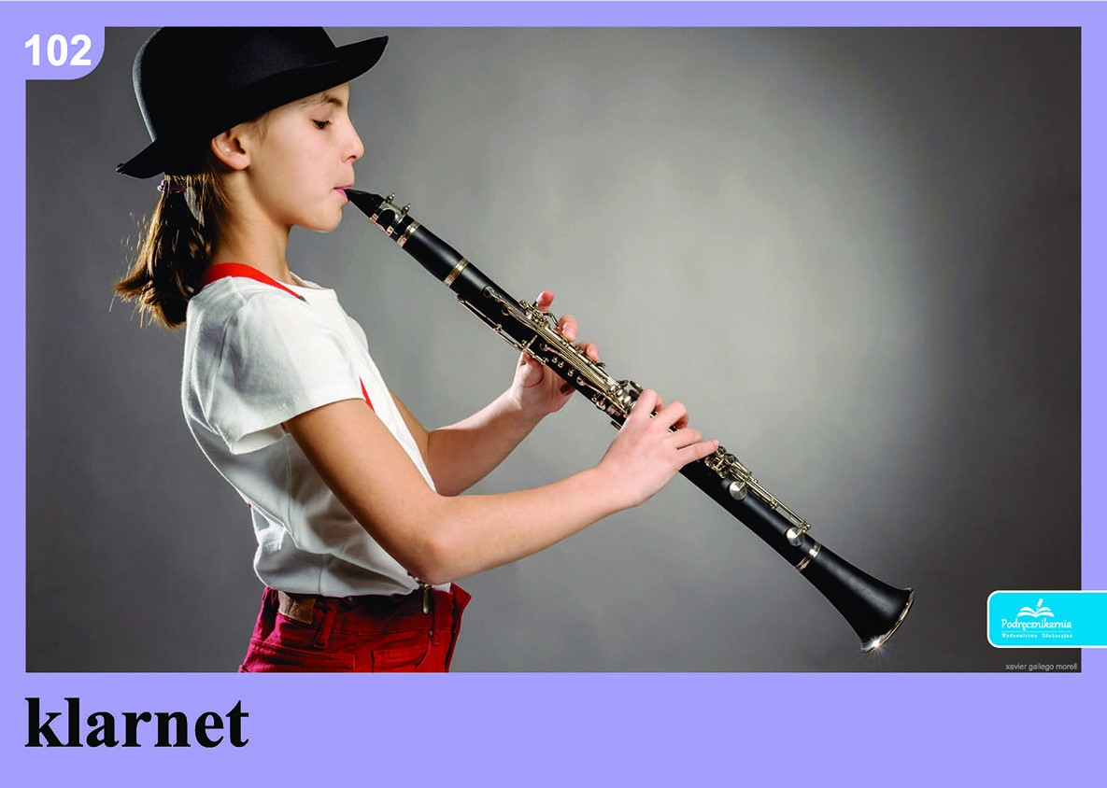

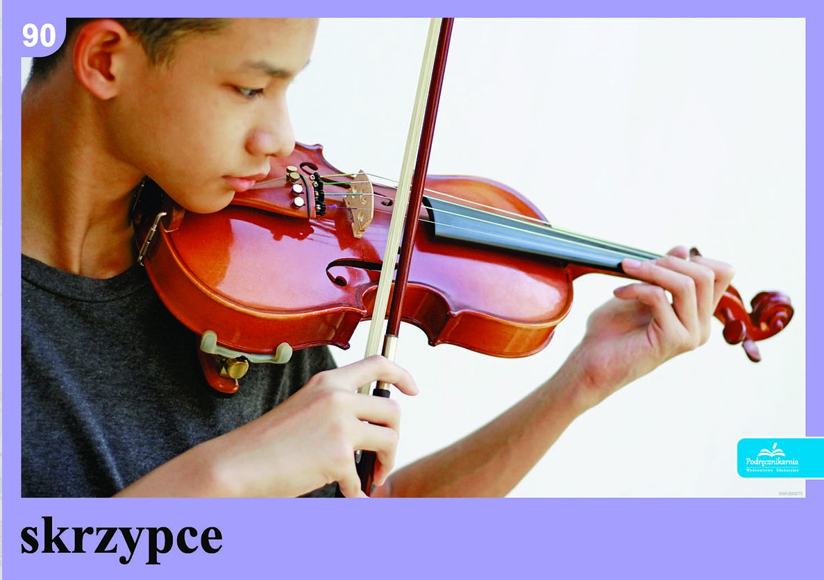

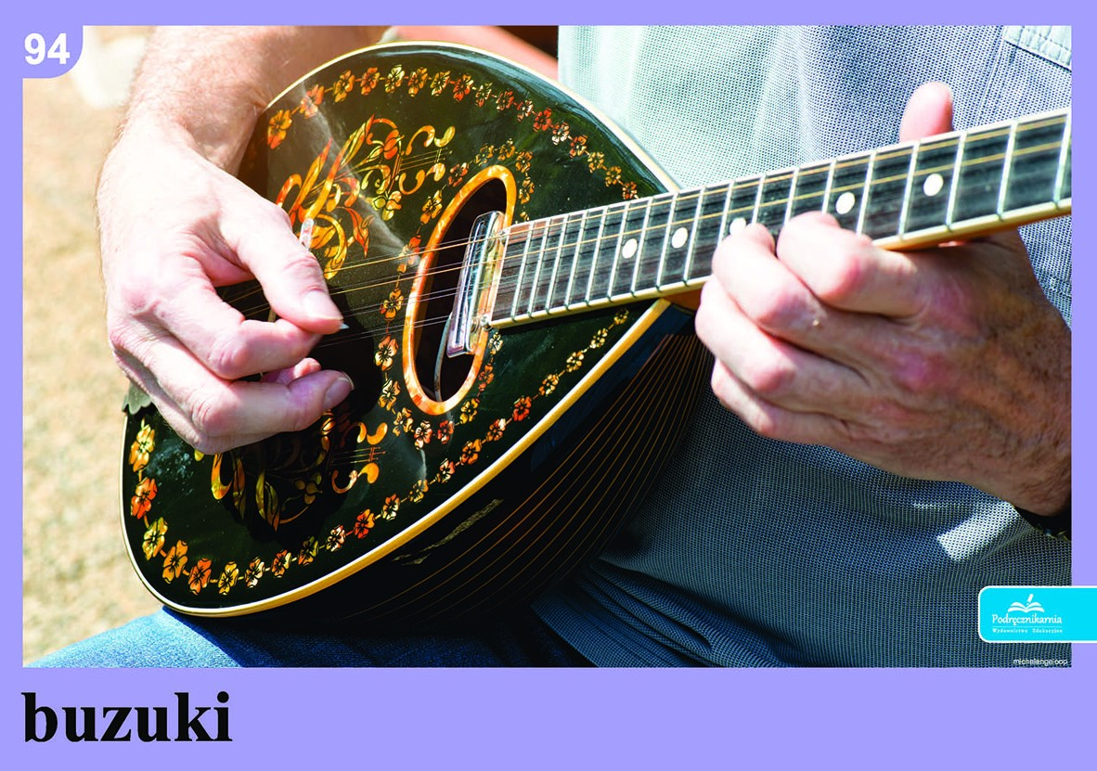
Brawo! Wierzę, że poradziliście sobie wspaniale!
Karta pracy na dziś.
Posłuchajcie zdań i wykonajcie do nich ilustracje (książka str. 30)
Następnie powiedzcie, jak nazywa się dany instrument, a następnie połączcie go z jego cieniem (książka str. 31)
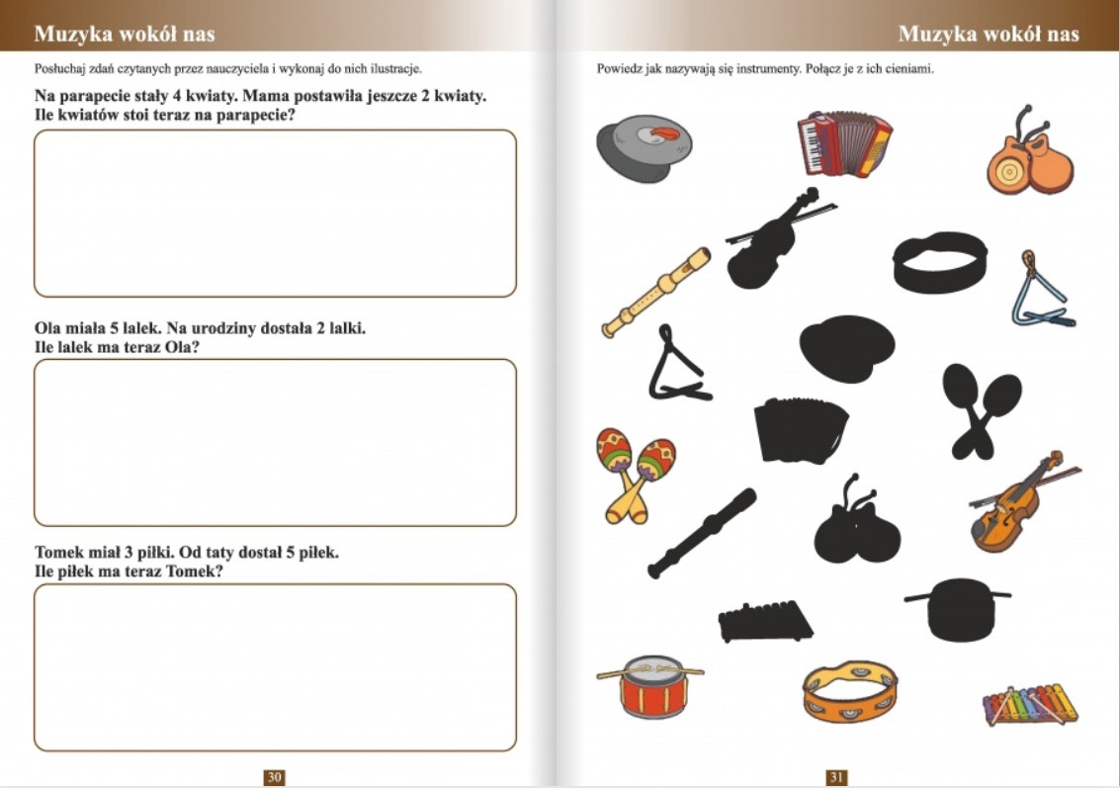

Na koniec zapraszam do wysłuchania koncertu w wykonaniu muzyków Orkiestry Filharmonii Narodowej. Spróbujcie wyobrazić sobie, o czym może opowiadać muzyka? Może to narysujecie?
https://www.youtube.com/watch?v=L1BH05Betv4&feature=youtu.be
A jutro poznamy kolejną literę – f, F:)
Miłego dnia!

